Лабораторная работа №2
Тема: «Испытание на твердость по Роквеллу»
ПК 3.1. Участвовать в реализации технологического процесса по изготовлению деталей.
ПК 3.2. Проводить контроль соответствия качества деталей требованиям технической документации
Цель: произвести измерение твердости по методу Роквелла стального образца.
Вид деятельности: репродуктивный
Форма деятельности: групповая
Время проведения: 2 часа
Оборудование: твердомер ТК-2, чертежный инструмент, образцы сплавов, стенд, штангенциркуль, меловая доска, калькулятор.
Методические указания: методическое пособие для испытания на твердость по Роквеллу.ГОСТ 9013 Метод измерения твердости по Роквеллу.

Содержание работы:
- Изучить:
- схему испытания (с зарисовкой и обозначением);
- устройство автоматического рычажного пресса ТК-2 (изучить);
- выбор конуса и нагрузки (записать);
- подготовку образца для испытания (записать);
- подготовку прибора для испытания (записать);

- Произвести испытание на твердость по Роквеллу образцов сплавов по указанию преподавателя.

- Определить твердость по Роквеллу расчетным путем и табличным методом.

- Составить протокол испытания по выполненной работе на специально подготовленном бланке отчета к лабораторной работе или в папке-скоросшиватель, расположение листов в папке — вертикальное.
ПРИЛОЖЕНИЕ 2
Испытание на твердость по Роквеллу
Ме́тод Рокве́лла — метод разрушающей проверки твердости материалов. Основан на измерении глубины проникновения твёрдого наконечника индентора в исследуемый материал при приложении одинаковой для каждой шкалы твердости нагрузкой,
Схема испытания и величина твердости по Роквеллу
Испытание на твердость по Роквеллу производят вдавливанием в испытуемый образец (деталь) алмазного конуса с углом 120^{о} или стального закаленного шарика диаметром 1,588 мм. Шарик и конус вдавливают в испытываемый образец под действием двух последовательно прилагаемых нагрузок — предварительной Р_{о} и основной Р_{i}. Общая нагрузка Р будет равна сумме предварительной Р_{о} и основной Р₁ нагрузок (рис.1): Р = Р_{о} + Р₁.
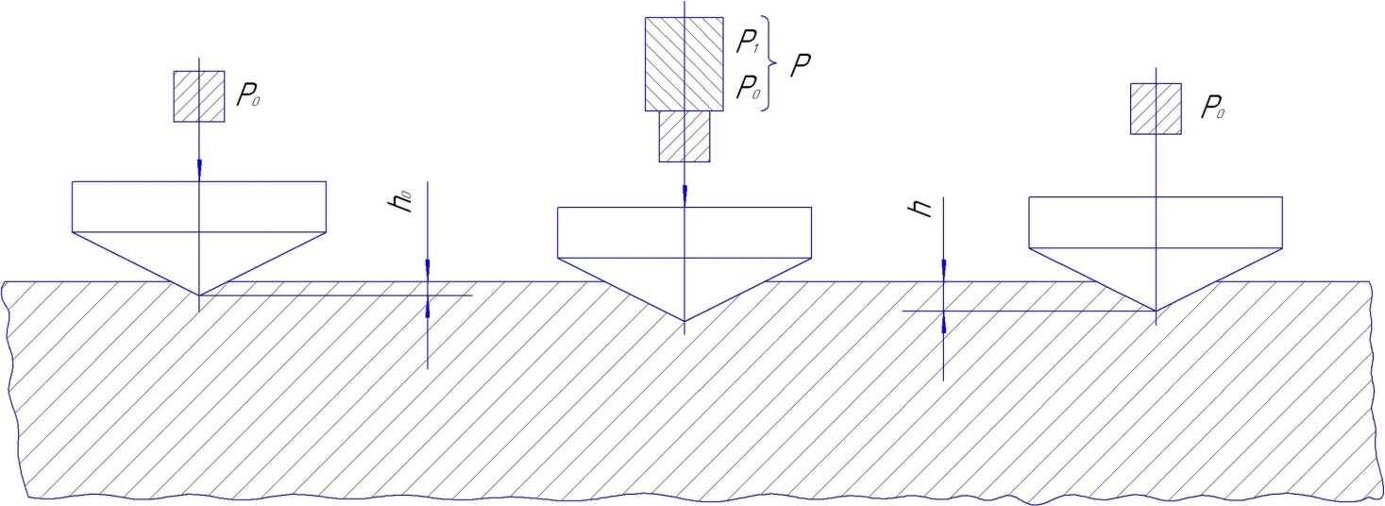
Рисунок 1- Схема определения твердости вдавливанием алмазного конуса (на приборе Роквелла)
Предварительная нагрузка Р_{о} во всех случаях равна 100 Н*, основная Р₁ и общая Р нагрузки:
при вдавливании стального шарика (шкала В) составляют Р₁ = 900 Н,
Р = 100 + 900 = 1000 Н, а при вдавливании алмазного конуса (шкала С) Р₁ = 1400 Н, Р = 100 + 1400 = 1500 Н, при вдавливании алмазного конуса (шкала А) Р₁ = 500 Н, Р = 100 + 500 = 600 Н.
Число твердости по Роквеллу — число отвлеченное и выражается в условных единицах.
За единицу твердости принята величина, соответствующая осевому перемещению наконечника на 0,002 мм. Число твердости по Роквеллу HR определяется по формулам
В зависимости от того, какой применяют наконечник (шарик или алмазный конус) при испытании, а так же какие нагрузки прикладывают при испытании (т.е. по какой шкале: В,С или А), число твердости обозначают HRB, HRC, HRA.
Определение твердости на приборе типа Роквелла имеет широкое применение, так как этот прибор дает возможность испытывать мягкие, твердые, а так же тонкие материалы. Отпечатки от конуса или шарика очень малы, и поэтому можно испытывать готовые детали без их порчи; испытание легко выполнимо и занимает мало времени (несколько секунд); не требуется никаких измерений, и число твердости читается прямо на шкале. Значения твердости по Роквеллу могут быть переведены в значения твердости по Бринеллю.
Твердомер Роквелла, прибор для определения относительной глубины проникновения, был изобретён уроженцами штата Коннектикут Хью М. Роквеллом (1890—1957) и Стэнли П. Роквеллом (1886—1940). Потребность в этом устройстве была вызвана необходимостью оперативного определения результатов термообработки обойм стальных шарикоподшипников. Общий вид и схема прибора ТК — 2 показаны на рисунке 2.

Прибор типа Роквелла ТК — 2

а — общий вид
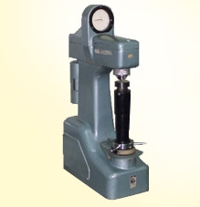

б – схема
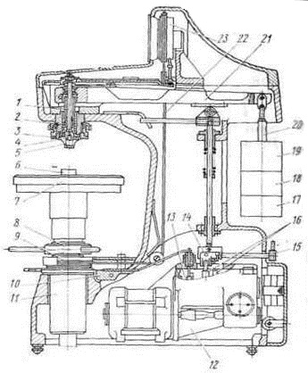
Рисунок 2 - Прибор ТК-2 (типа Роквелла)

Шпиндель 1 прибора (см. рис. 2, б) служит для закрепления на его конце с помощью винта 4 оправки 5 с шариком или алмазным (или из твердого сплава) конусом. Постоянный груз 17 создает нагрузку 500 Н; если на постоянный груз 17 установлен груз 18 (400 Н), то создается нагрузка 900 Н, а если установлен груз 18 и груз 19 (500 Н), то нагрузка 1400 Н.
Стол 7 служит для установки на нем испытуемого образца 6. При вращении по часовой стрелке маховика 8 приводится во вращение винт 11, который, перемещаясь вверх, поднимает стол 7, и образец 6 подводится к оправке 5 с шариком или алмазным конусом. При дальнейшем вращении маховика 8 сжимается пружина 2, шарик или алмазный конус начинает внедряться в испытываемый образец 6, а стрелки поворачиваются по шкале индикатора 23. При вращении маховика 8 до тех пор, пока образец не упрется в ограничительный чехол 3, малая стрелка 1 (рис. 3, а) индикатора дойдет до красной точки 2, а большая стрелка 3 установится ( с погрешностью ±5 делений) приблизительно в вертикальном положении (рис. 3, б), создается предварительная нагрузка 100 Н. Точная установка шкалы индикатора на нуль (рис.3, е) производится при помощи барабана 9 (см. рис.2, б) тросиком 22, закрепленном на ранте индикатора.
Циферблат индикатора имеет имеет две шкалы — черную (С) и красную (В). Независимо от того, что вдавливается в испытываемый образец — алмазный конус или шарик, с большой стрелкой индикатора всегда совмещается нуль черной шкалы со значком «С». Большую стрелку с нулевым штрихом красной шкалы со значком «В» не совмещают ни в каком случае.
Приведение в действие основной нагрузки осуществляется с помощью привода 12 от электродвигателя, работающего непрерывно и отключаемого с помощью тумблера 13 только при длительных перерывах в работе прибора.
Нажатием клавиши 10 приводят в действие кулачковый блок 16 механизма привода 12, передача от которого к грузовому рычагу 21 осуществляется с помощью штока 14. При этом подвеска 20 с грузами 17-19 опускается, и этим обеспечивается действие основной нагрузки и создается общая нагрузка (предварительная + основная).
Под действием основной нагрузки шарик или алмазный конус все глубже проникает в испытуемый образец, при этом большая стрелка индикатора поворачивается против часовой часовой стрелки (рис.3, г). После окончания вдавливания основная нагрузка, действовавшая на образец, автоматически снимается и остается предварительная нагрузка.
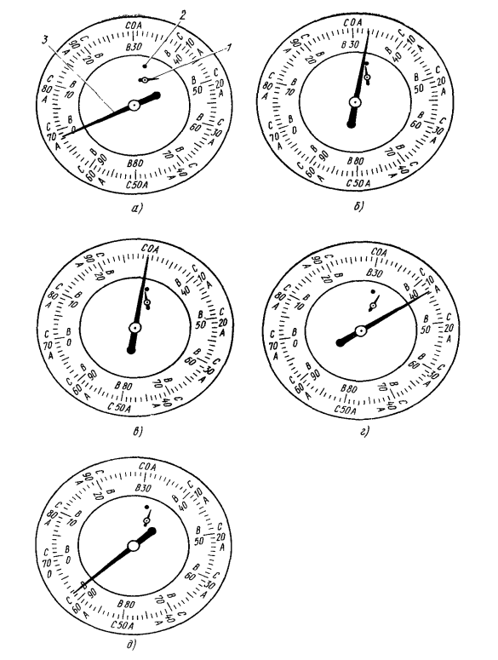
Рисунок 3 – Последовательное перемещение стрелок на циферблате прибра ТК-2 (типа Роквелла) при вдавливании алмазного конуса.
При этом большая стрелка индикатора перемещается по часовой стрелке и указывает на шкале индикатора число твердости по Роквеллу (рис.3, д). При испытании алмазным конусом под нагрузкой 1500 или 600 Н отсчет производят по черной шкале, а при испытании шариком под нагрузкой 1000 Н — по красной шкале.
По окончании цикла испытания кулачковый блок автоматически отключается и фиксируется в исходном положении. Нормальная продолжительность цикла испытания 4 сек. [ при положении рукоятки 15 (см. рис.2, б) указателя против буквы Н]. Ускоренный цикл испытания 2 сек. ( при положении рукоятки указателя против буквы У).
При вращении маховика 8 против часовой стрелки стол 7 опускается, и образец 6 освобождается от действия предварительной нагрузки.
Выбор нагрузки и наконечника. Нагрузку и наконечник выбирают в зависимости твердости испытываемого металла (табл. 1).
Таблица 1. Выбор нагрузки и наконечника для испытаний.
Обозначение  шкалы | Вид наконечника | Нагрузка, Н | Обозначение твердости по Роквеллу | Пределы измерения в единицах твердости по Роквеллу
В  С  А | Стальной шарик  Алмазный конус  Алмазный конус | 1000  1500  600 | HRB  HRC  HRA | 25-100  20-67  70-85

Измерения алмазным конусом с нагрузкой 150 кгс (HRC) проводят:
а) для закаленной или низкоотпущенной стали (с твердость: нее HB 450), т. е. в условиях, когда вдавливание стального шарика (по Бринеллю или Роквеллу по шкале В) в твердый материал может вызвать деформацию шарика и искажение результатов;
б) для материалов средней твердости (более НВ 230) как более быстрым способом определения, оставляющим меньший след на измеряемой поверхности, чем при испытании по Бринеллю;
в) для определения твердости тонких поверхностных слоев, но толщиной более 0,5 мм (например, цементированного слоя).
Измерения алмазным конусом с нагрузкой 60 кгс (HRA) применяют для очень твердых металлов (более HRC 70), например твердых сплавов, когда вдавливание алмазного конуса с большой нагрузкой может вызвать выкрашивание алмаза, а так же для измерения твердых поверхностных слоев (0,3-0,5 мм.) или тонких образцов (пластинок).
Стальным шариком с нагрузкой 100 кгс (HRB) твердость определяют для мягкой (отожженной) стали или отожженных цветных сплавов, а так же на деталях или образцах толщиной 0,8-2 мм., т. е. в условиях, когда измерение по Бринеллю, выполняемое шариком большого диаметра, может вызвать смятие образца.

Примечание. Для испытания несоответственных деталей твердостью HRC 20-50 допускается применение наконечника из твердого сплава.

Материал образца записать в графу 2, а обозначение шкалы — в графу 3 протокола испытания.
Подготовка образца для испытания. Поверхности образца, как испытываемая, так и опорная, должны быть плоскими, параллельными друг другу и не должны иметь таких дефектов, как окалина, забоины, грязь, различные покрытия. Все дефекты поверхности образца должны быть удалены мелкозернистым наждачным кругом, напильником или наждачной бумагой. При обработке поверхности образец образец не должен нагреваться выше 100-150^{о} С.
Контроль прибора. Перед испытанием на твердость по Роквеллу необходимо произвести контроль прибора с целью определения точности его показаний.
Контроль прибора производят при помощи контрольных брусков, твердость которых заранее известна. При проверке показания прибора должны находиться в пределах чисел твердости, обозначенных на контрольных брусках. Если твердость по прибору не соответствует твердости контрольных брусков, то к показаниям прибора при испытании образцов вводится соответствующая поправка. Порядок проведения контроля аналогичен порядку проведения испытания (см. далее).
Подготовка прибора и проведение испытания.
- В конец шпинделя 1 (см. рис.2, б) прибора закрепить оправку с алмазным ( или из твердого сплава) конусом или шарик и установить необходимую нагрузку.
- Установить испытываемый образец 6 на стол 7 прибора.

Примечание: расстояние от центра отпечатка до края образца или до центра другого отпечатка должно быть не менее 1,5 мм. при вдавливании конуса и не менее 4 мм. при вдавливании шарика. Толщина образца должна быть не менее 10- кратной глубины отпечатка.

- Вращением маховика 8 по часовой стрелке стол осторожно поднимать до тех пор, пока образец не упрется в ограничительный чехол; при этом малая стрелка индикатора должна стать против красной точки, а большая, с погрешностью ±5 делений, на нуль шкалы индикатора; если большая стрелка будет отклонена больше чем на ±5 делений относительно нулевого штриха шкалы, необходимо вращением маховика 8 против часовой стрелки опустить стол (снять предварительную нагрузку) и испытание провести вновь в другом месте образца.
- Вращением барабана 9 установить нуль шкалы С (черного цвета) против конца большой стрелки индикатора.
- Плавным нажатием руки на клавишу 10 включить в работу привод механизма нагружения.
- После окончания цикла нагружения произвести отсчет по шкале индикатора. Полученный результат твердости записать в графу 4 протокола испытания.
Примечание: Твердость следует измерять не менее чем в трех точках (особенно алмазным конусом), т. е. не менее чем три раза на одном образце. Для расчета лучше принимать среднее значение результатов второго и третьего измерений и не учитывать результат первого измерения.
- Вращением маховика 8 против часовой стрелки опустить стол (снять предварительную нагрузку), образец передвинуть и повторить испытание в другом месте образца. На каждом образце должно быть проведено не менее трех испытаний. Расстояние центра отпечатка от края образца или от центра другого отпечатка должно быть не менее 3 мм. Результаты последующих испытаний твердости записать в графы 5 и 6 протокола испытания, а среднее — в графу 7. После смены наконечника первые два испытания в расчет не принимаются.
- Числа твердости по Роквеллу перевести в числа твердости по Бринеллю (по специальной таблице) и записать в графу 8 протокола испытания.
Таблица 1 - Протокол испытания на твердость по Роквеллу
№  п/п | Материал  образца | Шкала  прибора | Нагрузка,  Н | Твердость HR |  |  |  | Твердость HB |  | Предел прочности
 |  |  |  | Первое  измере-ние | Второе  измере-ние | Третье  измере-ние | Среднее | Диаметр отпечатка | Число твердости
1 | 2 | 3 | 4 | 5 | 6 | 7 | 8 | 9 | 10 | 11

В конце лабораторной работы пишут выводы:
1.Зная число твердости по Роквеллу при помощи специальных таблиц можно.......
2.Зная число твердости по Роквеллу при помощи известных закономерностей можно…

КОНТРОЛЬНЫЕ ВОПРОСЫ
ДЛЯ ПОДГОТОВКИ К ЗАЧЕТУ
1.В каком году был предложен С.П. Роквеллом метод определения твердости металлов, названный его именем?
2.Как выбрать нагрузку и наконечник?
3.Как подготовить образец для испытания?
4.Как проводят контроль прибора и для чего?
5.Как подготовить прибор к испытаниям?
6.Как обозначается число твердости по методу Роквелла?
7.Для каких материалов определение твердости производится при помощи стального шарика, а для каких алмазным конусом?
8.Перевести число твердости НВ=415кгс/мм² в число твердости по Роквеллу.
9.В чем принципиальное различие в измерении твердости по методу Роквелла и Бринелля?
10.Почему при измерении на приборе Роквелла предъявляются высокие требования к чистоте поверхности и к правильной установке образца на столике?
11.В каких случаях и для каких материалов производят испытания этим методом?
12.Твердость металлокерамического сплава ВКЗ по шкале «А» составила 87 ед. Определить приблизительное значение предела прочности σ сплава.

